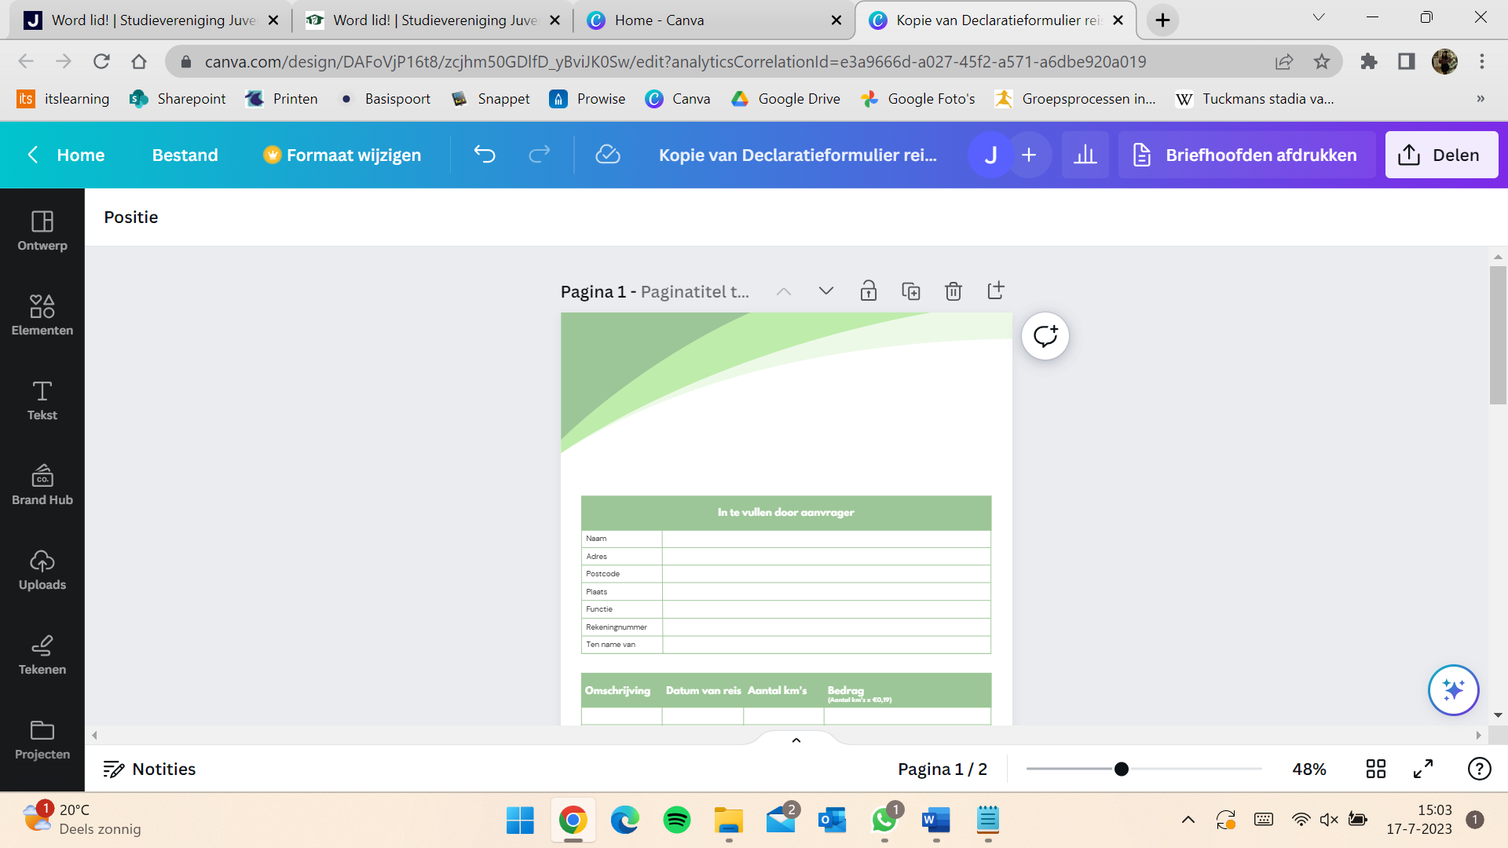
Studievereniging Juventas

Persoonsgegevens
Voornaam: | Tussenvoegsel:
Achternaam: | Geboortedatum:

Contactgegevens
Adres: | Postcode:
Plaats: | Land:
Telefoonnummer:
E-mailadres:

Studiegegevens
Opleiding: | Opleidingsvorm: voltijd / deeltijd
Studentnummer: | Studiejaar: 1ste / 2de / 3de / 4de
Startdatum: | Afwacht afstudeerjaar:

Gegevens doorlopende machtiging
Naam rekeninghouder:
IBAN:

Gegevens doorlopende machtiging Juventas
Naam: Studievereniging Juventas
Adres: Zernikedreef 11 | Postcode: 2333 CK
Plaats: Leiden | Land: Nederland
Reden betaling: Contributie sv. Juventas | Incassant ID: NL50 TRIO 0379 7189 00 t.n.v. Studievereniging Juventas

Ondergetekende verleent hierbij, tot wederopzegging, machtiging van tien euro per collegejaar aan Studievereniging Juventas te Hogeschool Leiden van zijn/haar bovengenoemde rekening.
- Ik ben op de hoogte van de privacyverklaring, de statuten en het huishoudelijk reglement en ga hiermee akkoord.
- Ik ga ermee akkoord dat ik gefotografeerd kan worden op evenementen en deze beelden zonder mijn expliciete toestemming gebruikt kunnen worden voor promotie van de studievereniging. Ik heb echter het recht om de foto te laten verwijderen door dit aan te geven bij het bestuur.

Datum ondertekening: ______________________ Datum ondertekening: ______________________

Handtekening lid: Handtekening bestuurslid:

